**政法委图层服务数据发布**

**一、用户权限**

用户名：zfwadmin

密码：111111

**二、坐标系**

84坐标系或2000坐标系

**三、数据链接**

（1）一级网格

<http://59.193.204.40/9e4a55c300cf9febda30e68453c022c2925cadf2/WMS/ArcGIS/SDE.YJWG_1.gis>

（2）二级网格

<http://59.193.204.40/9e4a55c300cf9febda30e68453c022c2925cadf2/WMS/ArcGIS/SDE.EJWG_1.gis>

（3）三级网格

<http://59.193.204.40/9e4a55c300cf9febda30e68453c022c2925cadf2/WMS/ArcGIS/SDE.SAJWG.gis>

（4）四级网格

<http://59.193.204.40/9e4a55c300cf9febda30e68453c022c2925cadf2/WMS/ArcGIS/SDE.SIJWG.gis>

**四、底图链接**

http://59.193.204.40/9e4a55c300cf9febda30e68453c022c2925cadf2/Tile/WMS/BHDZMAP2K1584.gis

**五、专题图层截图**

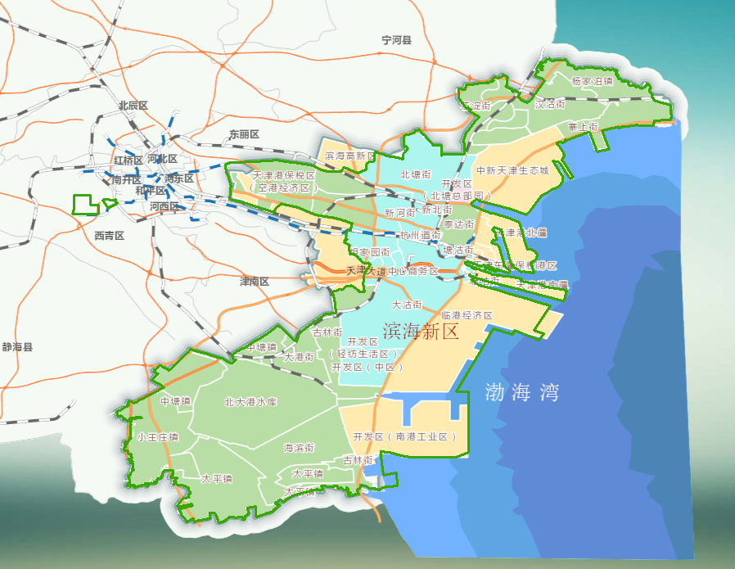

一级网格

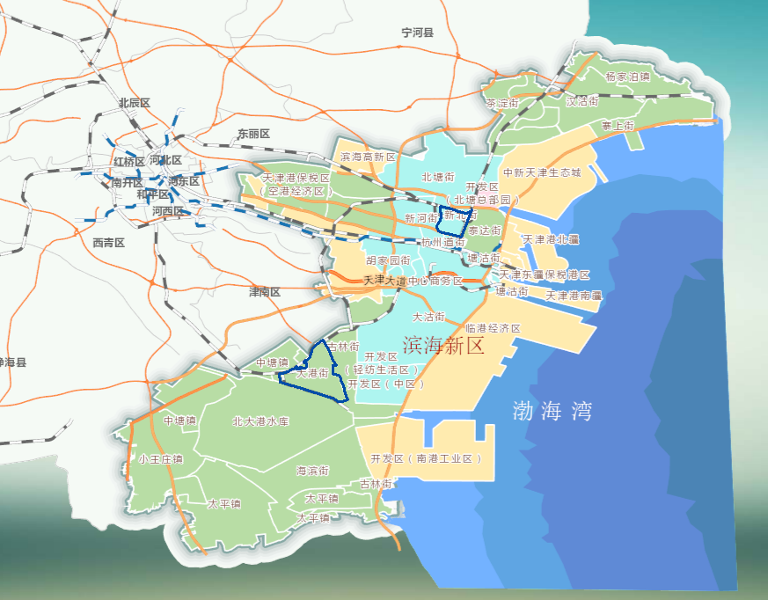

二级网格

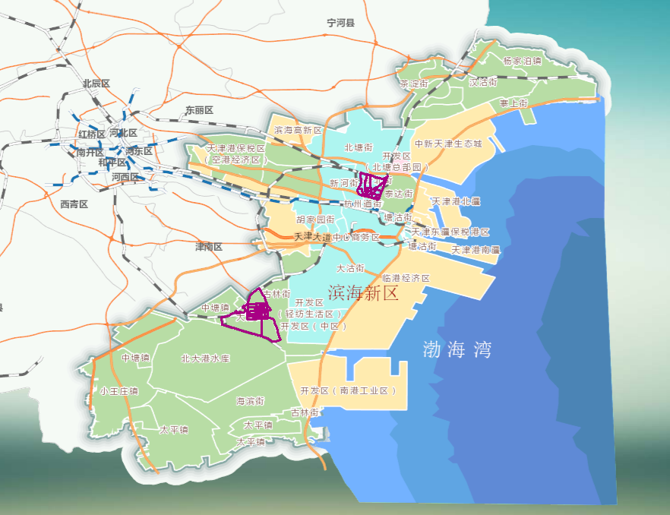

三级网格

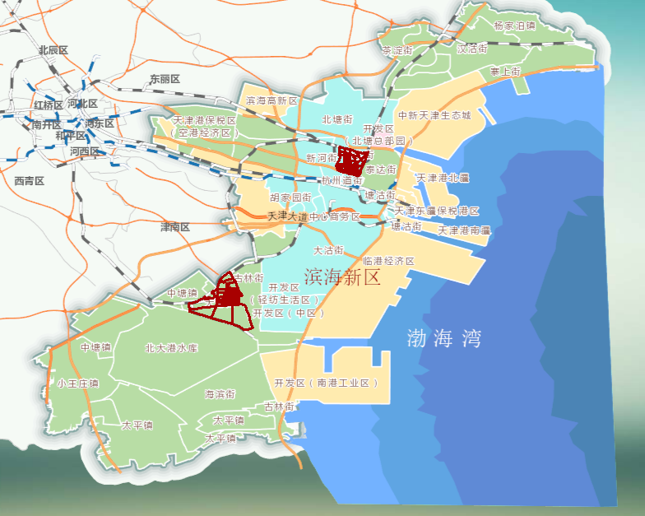

四级网格